**МИНИСТЕРСТВО ЦИФРОВОГО РАЗВИТИЯ СВЯЗИ И МАССОВЫХ КОММУНИКАЦИЙ**

**Ордена Трудового Красного Знамени**

**Федеральное государственное бюджетное образовательное учреждение высшего образования**

**«Московский технический университет связи и информатики»**

Кафедра «Математическая кибернетика и информационные технологии»

**Отчет по лабораторной работе №11**

по дисциплине «Введение в информационные технологии» на тему:

“Основы выборки SQL”

Выполнил: студент группы

БПИ2401

Павлов Сергей Дмитриевич

Проверил:

Мкртчян Грач Маратович

Москва

2025

Создание таблиц:

CREATE TABLE shop (

id INTEGER PRIMARY KEY,

name VARCHAR(255) UNIQUE,

balance FLOAT NOT NULL

);

CREATE TABLE product (

id INTEGER PRIMARY KEY,

name VARCHAR(255) UNIQUE,

price FLOAT NOT NULL

);

CREATE TABLE warehouse (

shop_id INTEGER REFERENCES shop (id),

product_id INTEGER REFERENCES product (id),

quantity INTEGER NOT NULL,

PRIMARY KEY (shop_id, product_id)

);

CREATE TABLE worker (

worker_id INTEGER PRIMARY KEY,

shop_id INTEGER REFERENCES product (id),

name VARCHAR(255),

salary INTEGER NOT NULL,

position VARCHAR(255)

);

Заполнение таблиц:

INSERT INTO shop (id, name, balance) VALUES (1, 'пятерочка',31);

INSERT INTO shop (id, name, balance) VALUES (2, 'перекресток',133);

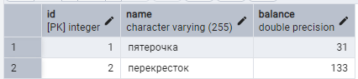

INSERT INTO product VALUES (1, 'молоко', 100);

INSERT INTO product VALUES (2, 'хлеб', 25);

INSERT INTO product VALUES (3, 'печенье', 150);

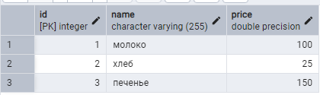

INSERT INTO warehouse VALUES (1, 1, 20);

INSERT INTO warehouse VALUES (1, 2, 10);

INSERT INTO warehouse VALUES (2, 1, 30);

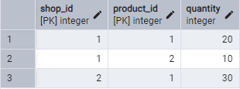

INSERT INTO worker VALUES (1, 2, 'Леонид', 30000, 'продавец');

INSERT INTO worker VALUES (2, 2, 'Анна', 50000, 'старший менеджер');

INSERT INTO worker VALUES (3, 1, 'Алексей', 40000, 'продавец');

INSERT INTO worker VALUES (4, 1, 'Валентин', 90000, 'старший менеджер');

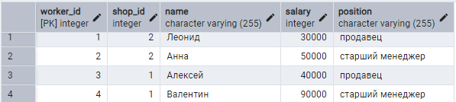

Запросы с агрегатными функциями AVG, SUM и применением сортировки и группировки:

SELECT name, salary FROM worker

WHERE salary>40000

ORDER BY salary DESC;

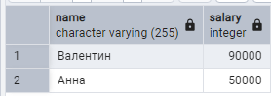

SELECT shop_id, ROUND(AVG(salary)) AS avg_salary FROM worker

GROUP BY shop_id

ORDER BY shop_id ASC;

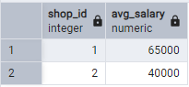

SELECT SUM(price) AS sum_price FROM product

WHERE price>30

ORDER BY sum_price ASC;

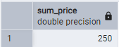

SELECT SUM(quantity) FROM warehouse

GROUP BY product_id

ORDER BY product_id;

